<강의실 자리 예약>

Software Architecture Document

Version <6.0>

Revision History

|  |  |  |  |
| --- | --- | --- | --- |
| **Date** | **Version** | **Description** | **Author** |
| <2024/03/27 > | <1.0> | <요구사항 설계서 초안 작성> | <박영혜> |
| <2024/04/09 > | <2.0> | <요구사항 설계서 수정-1> | <박영혜> |
| <2024/04/16 > | <3.0> | <요구사항 설계서 수정-2> | <박영혜> |
| <2024/04/26 > | <4.0> | < 화면 디자인 -1> | <박영혜 > |
| <2024/05/01> | <5.0> | < 화면 디자인 -2> | <박영혜 > |
| <2024/05/07 > | <6.0> | < 화면 디자인 -3> | <박영혜 > |

Table of Contents

1. 서론 2

1.1 목적 2

1.2 대상 2

1.3 정의, 약어 2

1.4 참고문헌 2

1.5 개요 2

2. Architectural Representation 2

3. 구현 목표와 제약조건 2

4. Use-Case View 2

4.1 Use-Case Realizations 2

5. Logical View 2

5.1 개요 2

5.2 구현적으로 중요한 설계 패키지 2

6. Process View 2

7. Deployment View 2

8. Implementation View 2

8.1 개요 2

8.2 Layers 2

9. Data View (optional) 2

10. Size and Performance 2

11. Quality 2

Software Architecture Document

# 서론

[주제는 강의실의 원하는 자리를 모바일로 미리 예약할 수 있는 앱입니다.]

## 목적

[1. 학생들의 시간 절약, 편의성 증진입니다.

2. 효율적인 강의실 관리가 가능합니다.]

## 대상

[이 앱을 이용할 대상은 학생, 관리자, 교수, 조교 입니다.]

## 정의, 약어

[강의실: 강의하는데 쓰는 방.

예약: 앞으로 일정한 계약을 맺을 것을 미리 약속하여 두는 계약]

## 참고문헌

[참고문헌은 없습니다.]

## 개요

[강의실의 원하는 자리를 모바일로 미리 예약하고 pc에 비밀번호를 입력해야만 자리를 사용할 수 있게 합니다. ]

# Architectural Representation

[클라이언트 애플리케이션: 사용자가 모바일 앱을 통해 강의실을 예약하고 관리하는데 사용하는 인터페이스입니다.

데이터베이스: 예약 정보, 강의실 정보, 사용자 정보 등을 저장하고 관리하는 데이터베이스 시스템입니다. (시간표 DB, 회원 DB)

C#: pc에 lock을 구현하기 위해 사용됩니다.]

# 구현 목표와 제약 조건

[강의실의 원하는 자리를 모바일로 미리 예약하고 pc에 비밀번호를 입력해야만 자리를 사용할 수 있게 합니다.]

# Use-Case View

[사용자: 학생: 강의실을 예약하여 수업이나 스터디를 진행하는 주체.

관리자: 강의실 예약 시스템을 관리하고 모니터링하는 주체.

주요 Use-case: 강의실 예약: 사용자가 강의실을 특정 날짜와 시간에 예약합니다.

pc lock: 예약자 확인 방법으로 비밀번호 입력 시 lock을 해제합니다.]

## Use-Case Realizations

[강의실 예약: 1. 사용자가 앱에 로그인 합니다.

2. 사용자는 예약하고자 하는 강의실을 선택합니다.

*3. 앉을 좌석을 선택한 후 예약을 선택합니다.*

*pc lock: 예약 시 발급받은 비밀번호를 입력해야만 lock이 풀려서 pc가 사용 가능합니다.]*

## 구현적으로 중요한 설계 패키지

[화면 디자인1]

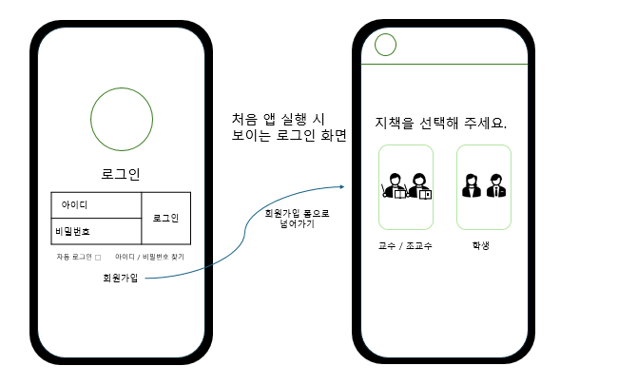

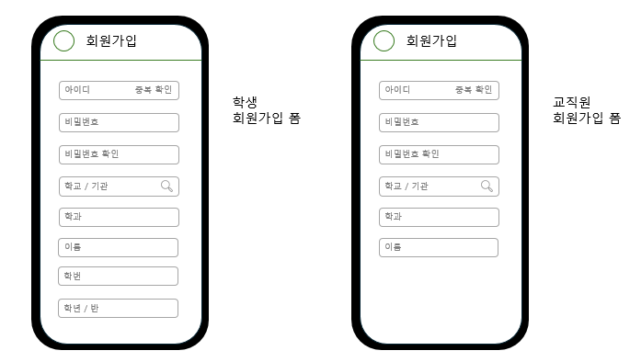

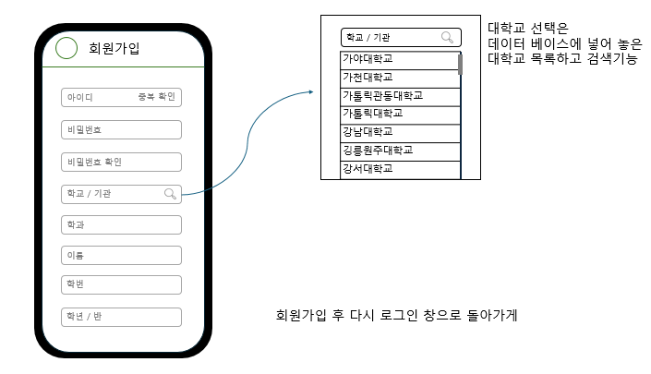

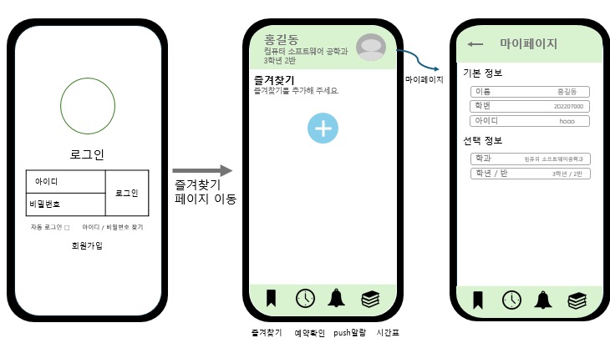

[화면 디자인2]

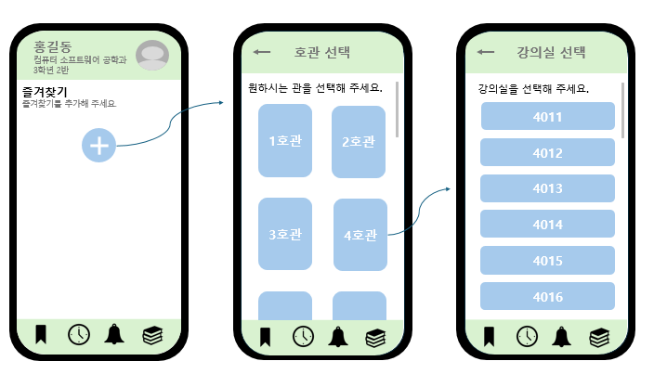

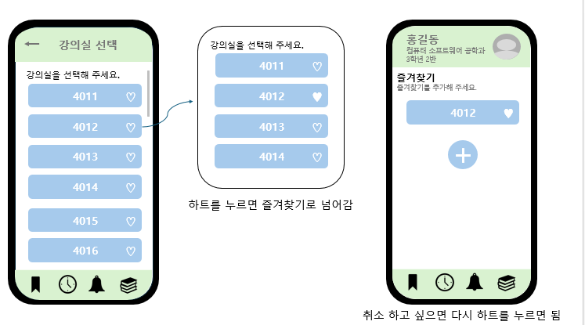

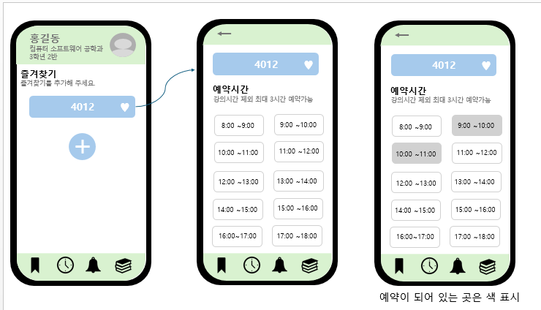

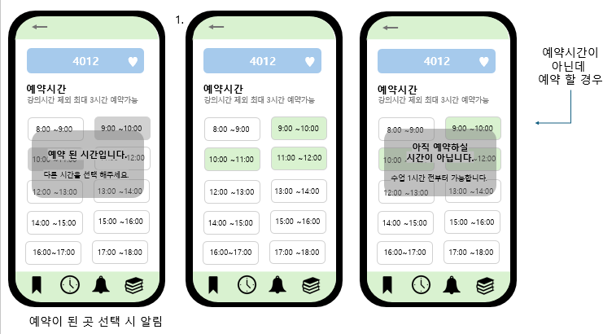

[화면 디자인 3]

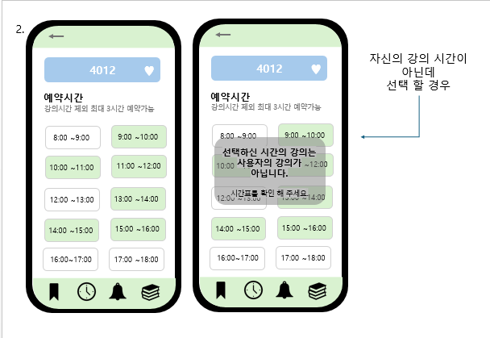

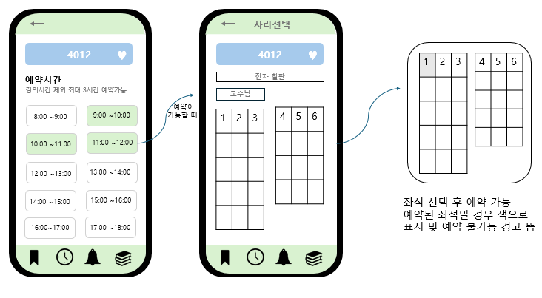

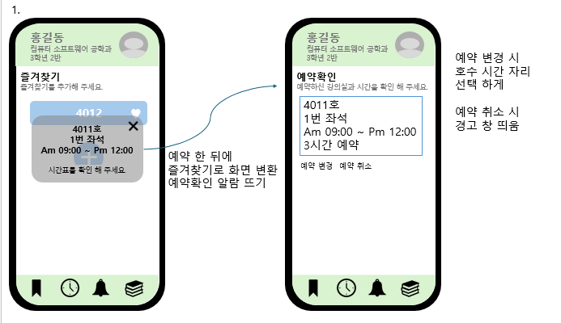

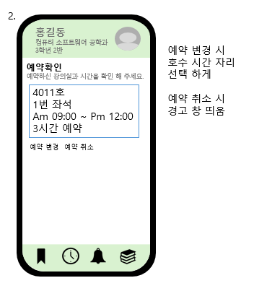

# Logical View

[사용자 인터페이스: 로그인 화면, 강의실 예약 화면, 예약 확인 화면

데이터베이스: 사용자 정보, 강의실 정보, 예약 정보

C#: pc의 lock을 구현하는데 이용.

데이터베이스: 시간표 정보, 회원 정보]

## 개요

[사용자 인터페이스: 사용자가 강의실을 검색하고 예약하며 예약 상태를 확인합니다.

데이터베이스: 사용자의 정보, 강의실 정보, 예약 정보를 저장합니다.]

## 구현적으로 중요한 설계 패키지

[사용자 인터페이스 패키지, 예약 관리 패키지, 인증 및 보안 페키지 설계를 해야합니다.]

# Process View

[사용자 인증 프로세스: 사용자가 앱에 로그인하는 과정을 설명합니다.

강의실 검색 및 선택 프로세스: 사용자가 강의실을 선택하고 원하는 강의실을 선택하는 과정을 설명합니다.

예약 생성: 사용자가 강의실을 예약하는 과정을 설명합니다.]

# Deployment View

[클라이언트 디바이스: 사용자가 앱을 실행하는 모바일 기기입니다. 클라이언트 디바이스는 앱의 사용자 인터페이스 엑세스를 제공합니다.

데이터베이스 서버: 예약 정보, 강의실 정보, 사용자 정보 등을 저장하고 관리합니다.]

# Implementation View

[사용자 인터페이스 구현: 모바일 앱으로 구현합니다.

데이터베이스 구현: 예약 정보, 사용자 정보 저장에 사용됩니다.

컴퓨터 lock구현: c#으로 구현합니다.]

## 개요

[사용자 인터페이스 구현: Java를 사용하여 구현합니다.

데이터베이스 구현: SQL을 사용하여 구현합니다 .

컴퓨터 lock은 c#으로 구현합니다.

시간표 정보와 회원 정보는 DB를 사용합니다.]

## Layers

[표현 레이어: 모바일 앱의 UI

도메인 레이어: 예약 정보, 강의실 정보, 사용자 정보 등과 관련된 클래스]

# Data View (optional)

[사용자 데이터: 사용자에 대한 정보를 나타냅니다. 이 데이터에는 사용자의 식별자, 이름 등이 포함됩니다.

강의실 데이터: 강의실에 대한 정보를 나타냅니다. 이 데이터에는 강의자의 식별자, 이름, 위치, 수용 가능한 인원 등이 포함됩니다.

예약 데이터: 사용자가 예약한 강의실에 대한 정보를 나타냅니다. 이 테이터에는 예약의 식별자, 사용자 식별자, 강의실 식별자, 예약 일시, 예약 상태 등이 포함됩니다.]

# Size and Performance

[크기: 1081 * 2220px]

# Quality

[신뢰성: 예약한 자리는 예약한 사용자만 이용할 수 있게 컴퓨터에 비밀번호를 입력하게 합니다.

보안: 비밀번호를 랜덤으로 하여 보안을 높입니다.]